Пресс-релиз

20.11.18

РЕКЛАМА ЗДОРОВОГО ОБРАЗА ЖИЗНИ ПОЯВИЛАСЬ НА ТРАНСПОРТЕ

Рекламная кампания Минздрава РФ по пропаганде ЗОЖ появилась на общественном транспорте крупнейших городов России

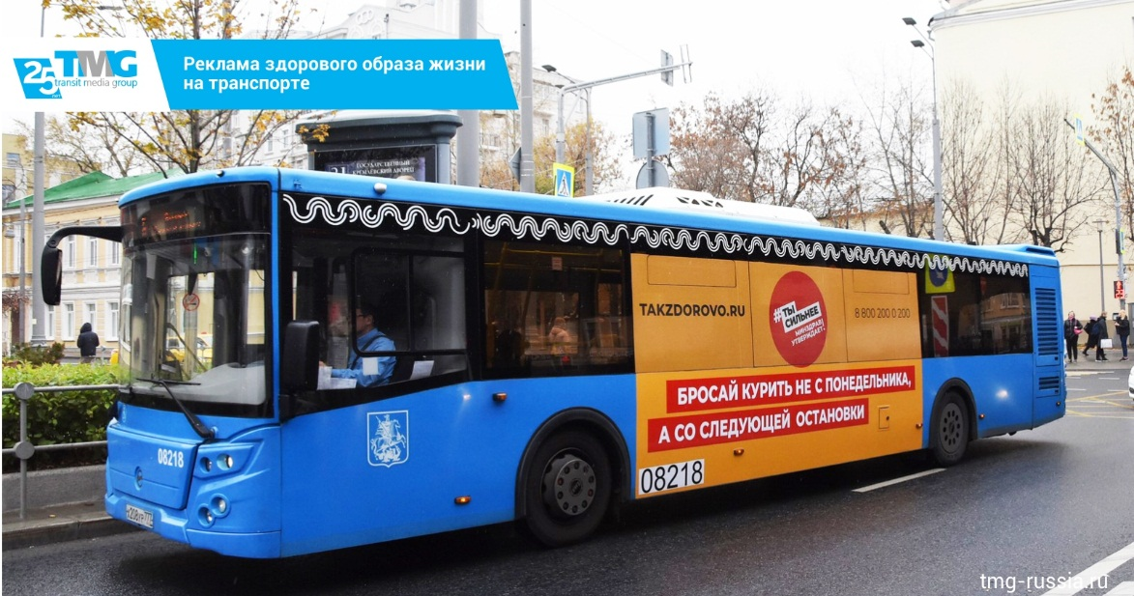

Осенью текущего года Минздравом РФ (Национальный медицинский исследовательский центр профилактической медицины Минздрава РФ) запущена масштабная федеральная рекламная кампания по популяризации здорового образа жизни. Кампания охватывает 15 регионов РФ и размещается на телевидении, радио и в out-of-home. Цели рекламной кампании - сокращение потребления алкоголя, табака и иных форм потребления никотина, пропаганда ответственного отношения к рациону питания и ответственного отношения к репродуктивному здоровью. Аудитория рекламной кампании – 12+.

На общественном транспорте проект в поддержку ЗОЖ реализован силами двух социально-ответственных компаний – Группой компаний «Игроник», отвечающей за комплексное ведение рекламной кампании, и федеральным оператором транзитной рекламы Transit Media Group.

«Движение в поддержку ЗОЖ, успешно стартовавшее в больших городах, должно стать заметным повсеместно. Рады, что наша команда причастна к такому большому и нужному проекту», - сообщил Сергей Панкин, медиадиректор Группы компаний «Игроник».

Кампания на транспорте продлится до середины декабря и охватит 85 маршрутов в 13 городах России (Москва, Санкт-Петербург, Волгоград, Уфа, Екатеринбург, Красноярск, Нижний Новгород, Новосибирск, Омск, Пермь, Ростов на Дону, Самара, Челябинск).

«В больших современных мегаполисах очень непросто найти доступный способ охватить большое количество горожан. Мы рады, что реклама на транспорте может это сделать, и что наша компания принимает участие в важном социальном проекте. В современном мире от сознательного отношения к своему здоровью зависит ближайшее будущее нашей страны», - прокомментировали в TMG.

Напомним, согласно приоритетному проекту «Формирование здорового образа жизни», утверждённого президиумом Совета при Президенте Российской Федерации по стратегическому развитию и приоритетным проектам 26 июля 2017 г., к концу 2019 года планируется увеличить долю граждан, «приверженных здоровому образу жизни», до 45% (к концу 2025 года - до 60%), долю граждан, систематически занимающихся физкультурой и спортом - до 38% в 2019 году (до 45% в 2025 году). В 2017 году доля таких россиян составляла 36% и 34% соответственно. Документ предполагает снижение потребления табака среди взрослого населения РФ с 30,5% до 29,5% в 2019 году (27% в 2025 году), а алкоголя — с 10 л на душу населения до 9,3 л в 2019 году (до 8 л в 2025 году).

Справочная информация:

Группа компаний «Игроник» – независимая российская рекламно-коммуникационная группа, основанная в 1992 году. По итогам 2017 года входит в ТОП-10 крупнейших рекламных холдингов РФ (рейтинг АКАР / Sostav.ru) и в ТОП-5 крупнейших независимых медиаагентств России (рейтинг AdIndex). Предоставляет весь спектр услуг по продвижению в классических коммуникационных каналах (телевидение, радио, наружная реклама, Интернет, пресса), включая стратегию и медиапланирование, занимается околомедийным продакшеном, обеспечивает pr-поддержку, сопровождение и организацию деловых мероприятий.

В проекте по поддержке здорового образа жизни отвечает за разработку медиастратегии и комплексное размещение рекламной кампании в трёх медиа - на ТВ, на радио и в out-of-home.

Пресс-служба ГК «Игроник»
Тата Ашугатоян
tata@agenda.ru
+7 (915) 405-72-36

Transit Media Group (TMG) – крупнейший российский оператор рекламы на наземном общественном транспорте с 25-летним опытом работы. Имеет контракты как с государственными, так и с коммерческими пассажироперевозчиками. Представительства компании расположены в Москве, Санкт-Петербурге, Уфе, Волгограде, Петрозаводске.
В проекте по поддержке здорового образа жизни отвечает за реализацию на общественном транспорте (подбор маршрутов следования, оклейку тс, контроль качества прохождения РК).

Менеджер по коммуникациям Transit Media Group
Марина Гирнык
m.girnyk@tmg-russia.ru
+7 (916) 838 95 83

